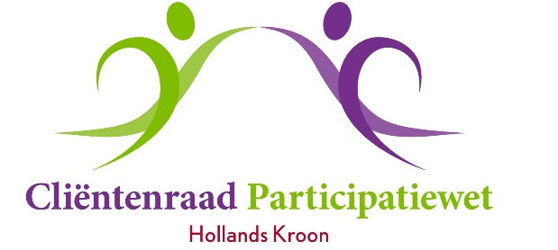
Vergadering 17 Maart 2020
Aanvang 13.30 uur
Locatie: Koekoek
Burg. Mijnlieffstraat 1, Anna Paulowna
Agenda
1. Opening en mededelingen
- introductie nieuw lid Chantal Doubois
2. Vaststellen van de agenda
3. Verslag van21 januari 2020
4. Actielijst en ingekomen/uitgaande post
- Ingekomen post
- Uitgaande post
5. Taakverdeling (Actielijst/Takenlijst/Afspraken wie, wat wanneer)
6. Adviezen & brieven aan en antwoorden van colleges
- overzicht adviezen
- brieven naar college (zie 4)
7. Team financiën (14 uur)
- kwijtschelding belastingen
- o.a. ook 5% regel -? Uitleg
- voorstel crpwhk voor leges kwijtschelding
8. Kwijtschelding van schuld of krediet vanwege de gemeente
- voorstel van Jaap om dit op de agenda te plaatsen
- voorstel om vragen te stellen aan gemeente

9. Incluzio (Jannie)
- zorgen over contract
- overwegen om een advies uit te brengen
10. Mary van Gent, Wethouder (15:30)
- open overleg werkwijze cliëntenraad en adviezen
11. Mondeling Verslag Hertalen (Erika en Rolf)
12. Advies (ongevraagd) Armoede (fase 1: armoedeval)
- concept advies bespreken
13. Jaarverslag 2019 en werkplan 2020
14. Rondvraag
15. Sluiting

